Comment voter par INTERNET en quelques clics ?

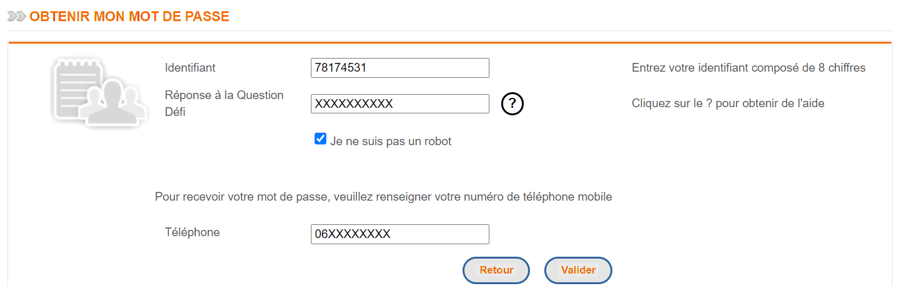
1 – Demandez votre mot de passe

Rendez-vous sur le site de vote :
https://conseils-centraux-usagers-ub-2022.alphavote.com/enregistrement
depuis tout appareil disposant d’une connexion internet.

Pour recevoir votre mot de passe, renseignez votre identifiant électeur que vous aurez reçu sur votre adresse email institutionnelle, et répondez à la Question Défi,
qui est votre numéro étudiant.

Rentrez ensuite votre numéro de téléphone portable
pour recevoir votre mot de passe par SMS.

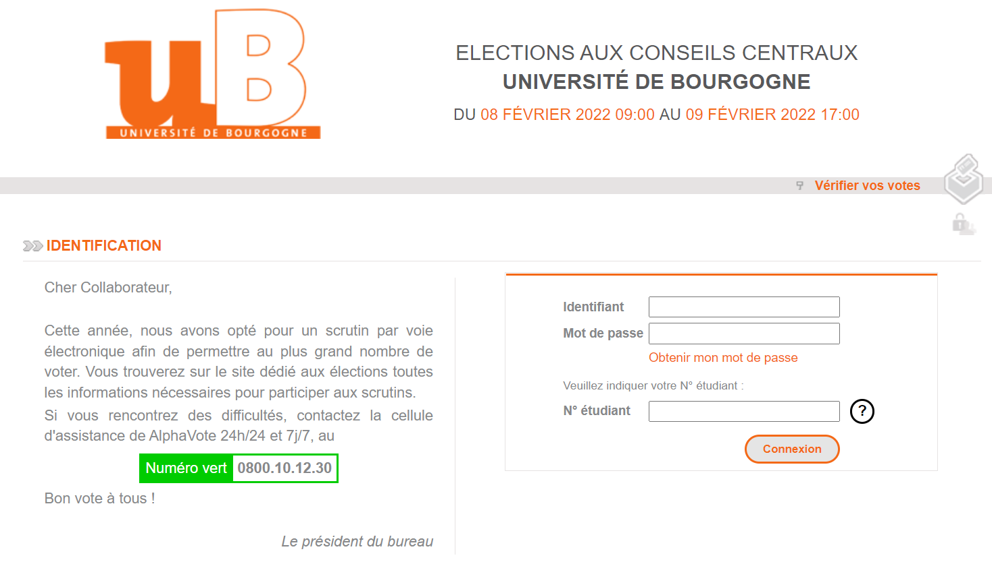
2 – Identifiez-vous

Rendez-vous sur la page d’accueil du site de vote :
https://conseils-centraux-usagers-ub-2022.alphavote.com

Une fois que vous êtes sur la page d’accueil du site, renseignez votre identifiant électeur reçu par mail,
votre mot de passe reçu par sms
et votre réponse à la Question Défi.

Cliquez ensuite sur le bouton « Connexion ».

3 – Sélectionnez une liste
ou le vote blanc
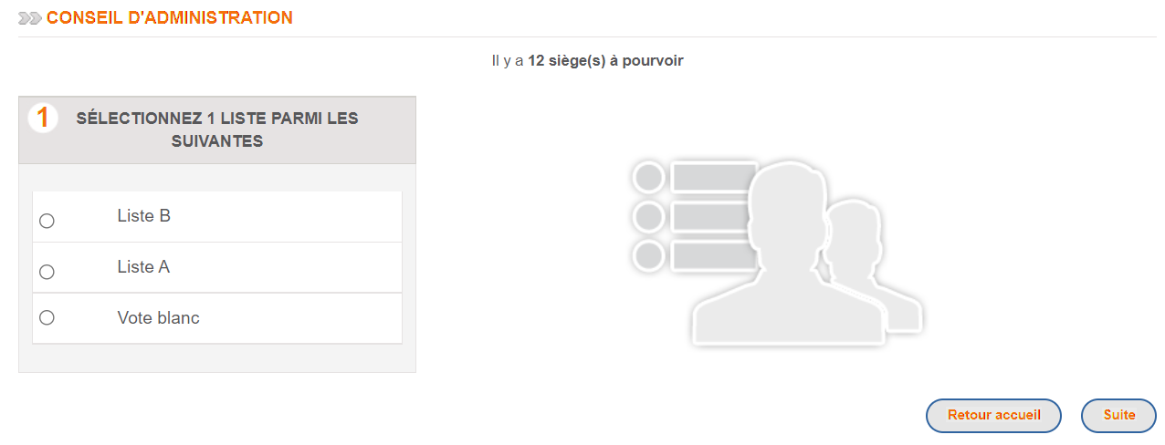
Une fois connecté, vous pouvez choisir une liste
ou le vote blanc.
Cliquez sur la liste choisie pour afficher les candidats
et la profession de foi.

Une fois votre liste sélectionnée, tous les candidats
sont choisis, vous ne pouvez pas décocher de candidats.

Vous pouvez aussi choisir de voter blanc.
Cliquez ensuite sur « Suite ».

A ce stade, aucun vote n’a été transmis au système de vote.

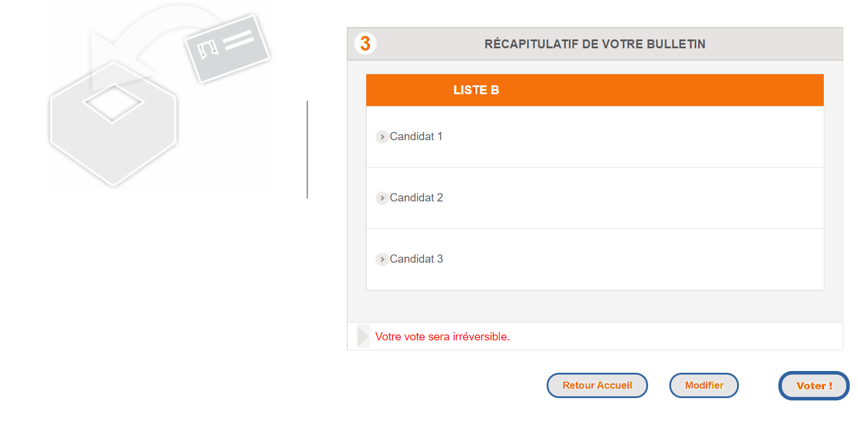
4 – Cliquez sur le bouton
« Voter » pour confirmer définitivement votre choix

Lorsque vous êtes sûr de votre vote, validez-le définitivement en cliquant sur « Voter » et attendez quelques secondes afin de vous assurer du dépôt
de votre bulletin dans l’urne électronique.
Attention : après cette étape, votre vote
sera irréversible, vous ne pourrez plus le modifier.
Une fois votre vote confirmé, vous pourrez récupérer vos codes de contrôle et vous serez redirigé vers
la page d’accueil pour passer au vote suivant
(si vous êtes inscrit dans plusieurs scrutins).

Si vous ne souhaitez pas valider votre vote,
choisissez entre les boutons :

- « Modifier » pour changer votre vote,
- « Retour à l’accueil » si vous souhaitez recommencer en totalité votre vote.

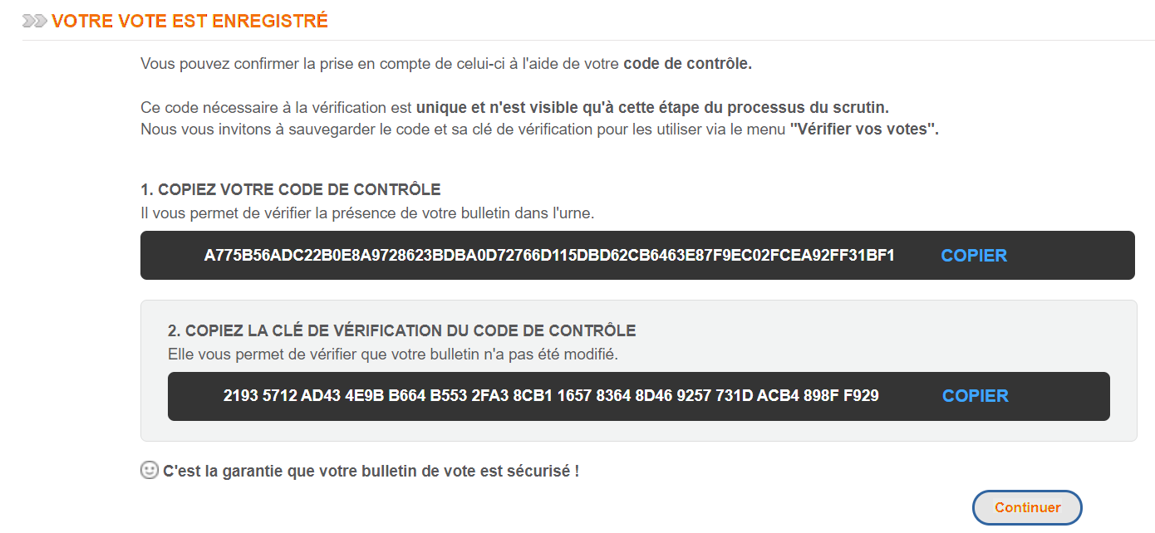

5 – Récupérez vos codes de contrôle

A la fin de votre vote, vous pourrez copier vos codes
de contrôle.

Ces codes vous permettent de vérifier l’intégrité
de votre bulletin dans l’urne depuis la page d’accueil
du site, en cliquant sur « Vérifier vos votes ».

6 – Récupérez votre preuve
de vote et votre signature électronique

Une fois votre vote enregistré, vous recevrez automatiquement un mail de confirmation
de la bonne prise en compte de votre vote.

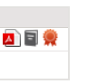
Vous pourrez aussi récupérer votre preuve de vote
et votre signature électronique :

- Cliquez sur :
pour consulter votre preuve de vote.

- Cliquez sur :
pour recevoir par mail votre preuve de vote.
PENSEZ A VOUS DECONNECTER
lorsque vous avez effectué l’ensemble des votes
(Une déconnexion automatique est prévue au bout de 10 minutes pour des raisons de sécurité)

- Cliquez sur :
pour voir votre signature électronique.

